**Cytundeb Banc Lluniau Twristaidd Castell-Nedd Port Talbot**

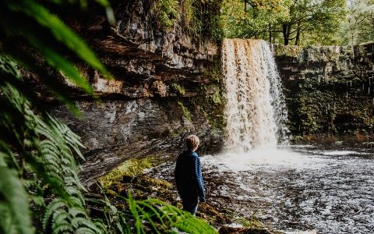  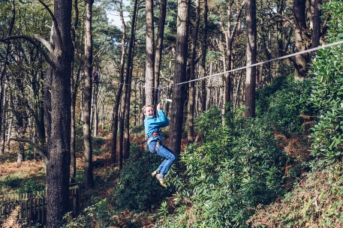

Bwriedir i Fanc Lluniau FfotograffïgTwristaidd Castell-nedd Port Talbot gael ei ddefnyddio gan weithredwyr yn y diwydiant ymwelwyr a’r rhai sy’n ymwneud â hyrwyddo Castell-nedd Port Talbot fel cyrchfan i ymwelwyr. Mae’r banc lluniau’n cynnwys delweddau o atyniadau twristaidd, tirweddau a gweithgareddau awyr agored yr ardal.

Caiff busnesau o sectorau eraill sydd wedi’u lleoli yng Nghastell-nedd Port Talbot ddefnyddio’r lluniau yn ogystal i ddibenion denu mewn-fuddsoddiad.

Er y gellir defnyddio’r delweddau a gedwir yn y banc lluniau yn rhad ac am ddim a heb gydnabyddiaeth, Cyngor Bwrdeistref Sirol Castell-nedd Port Talbot (CBSCNPT) yn y pen draw sydd biau’r hawlfraint drostynt.

Wrth islwytho’r lluniau a gyflenwir rydych yn cytuno i beidio defnyddio’r lluniau na’u golygu i ddibenion heblaw hyrwyddo Castell-nedd Port Talbot mewn modd cadarnhaol.

Gwaherddir yn gyfan gwbl eu defnyddio mewn unrhyw ffordd a allai arwain at wneud elw ariannol uniongyrchol; byddai hyn yn cynnwys er enghraifft werthu’r lluniau neu brintiau ffotograffig ayyb.

Er mwyn sicrhau ansawdd uchel, ni chaniateir dosbarthu’r lluniau na’r ddolen at y wefan lle’r darperir y lluniau i drydydd partïon nad ydynt wedi llenwi’r cytundeb hwn.

Ystyrir bod unrhyw unigolyn neu sefydliad sy’n defnyddio’r delweddau yn y banc lluniau heb llenwi’r cytundeb hwn yn torri hawlfraint CBSCNPT.

Os digwydd ichi dorri unrhywrai o’r amodau a osodir yn y cytundeb hwn ac os bydd y fath dor-amod yn peri i CBSCNPT ddioddef colled ariannol, fe fynnir eich bod yn ad-dalu i’r cyngor y colledion a ddioddefir ganddo.

**Wrth roi inni’r wybodaeth isod, dylech chi ddeall y bydd eich manylion yn cael eu storio’n ddirgel fel cofnod o allbynnau yng nghyswllt prosiect Datblygu Twristiaeth yng Nghastell-Nedd Port Talbot tan 31ain Rhagfyr 2030 a’i bod hi’n bosibl y bydd Llywodraeth Cymru neu Swyddfa Ariannu Ewropeaidd Cymru am gysylltu â chi i wireddu’r defnydd a wnewch chi o’radnodd hwn.**

**Ni ddefnyddir eich manylion i’r un diben arall heblaw yr hyn a ddatgenir yn y paragraff uchod.**

Wedi inni dderbyn eich cytundeb wedi’i lenwi fe anfonir ichi neges e-bost yn cynnwys dolen at Google Drive, lle byddwch yn gallu cyrchu’r lluniau islwythadwy.

Er mwyn ichi gyrchu Banc Lluniau Twristaidd Castell-nedd Port Talbot bydd angen ichi ddarparu’r manylion canlynol:

|  |  |
| --- | --- |
| Enw |  |
| Enw’r Busnes/ Sefydliad |  |
| Cyfeiriad |  |
| Côd Post |  |
| Rhif Ffôn |  |
| Cyfeiriad e-bost  (angenrheidiol) |  |
| Cyfeiriad eich Gwefan |  |
| Esboniwch i ba ddiben y byddwch chi’n defnyddio’r lluniau |  |

Dychwelwch y cytundeb hwn wedi’i lenwi trwy e-bost at [tourism@npt.gov.uk](mailto:tourism@npt.gov.uk)